附件1
申报操作指南

一、网上申报操作
（一）申报人操作流程
1.注册账号（如已有账号可略过）。申报人登录新疆维吾尔自治区专业技术人员管理平台（http://cj.xjzcsq.com）进行“个人注册”。注册前请认真阅读“注册须知”，了解注意事项。
2.在平台上方下拉菜单中选择克州，进入“克州职称评审系统”（菜单位置如下图所示）。
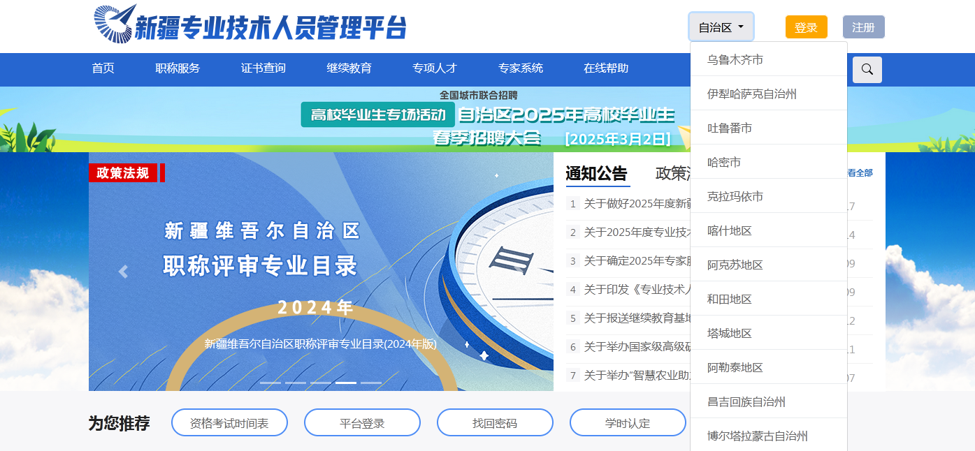
3.在“克州职称评审系统”进行登录，登录后依次选择“职称申报”-“初次确定”/“授予”-“新增申请书”，仔细阅读提示信息后进入申报界面。
4.根据界面提示，选择要申报的专业（系列）和任职资格，并点击“我要申报”，根据系统提示，如实填写申报信息，并按要求上传相关附件。附件请采用照片格式，内容须清晰可辨，并使用系统自带的遮盖功能将附件中出现的本人姓名、工作单位、照片等信息进行遮盖处理，同时文字表述中也须避免出现个人信息。
5.申报人完成各项信息填写并上传附件后，要再次认真核对填报的所有信息，确认信息准确无误后在“我的申请书”中选择“上报”。申请书提交评审委员会次数不得超过3次，对于第3次提交后申报材料仍不符合要求被退回的，本年度不再受理。
6.系统显示“已接收材料”后，申报人可在“克州职称评审系统”首页--“通知公告栏”查看缴费通知，按照通知的缴费流程进行缴费。
（二）申报人员所在单位操作流程
1.注册账号（如已有账号可略过）。申报人所在单位登录新疆维吾尔自治区专业技术人员管理平台（http://cj.xjzcsq.com）进行“单位注册”。注册时请认真阅读“注册须知”，了解注意事项，如实填写“管理员信息”和“单位信息”，其中在“材料接收部门（也叫推荐单位）”中选择本单位所在县（市）人社局（准东单位选择准东人社局），并上传本单位机构代码证或营业执照。
2.已注册账号单位须对单位名称、联系人及联系电话进行核实，确认（修改）正确后再受理、审核本单位申报资料。具体在“我的信息”中提交修改，并上传现单位最新机构代码证或营业执照，等待系统审核通过之后使用。
3.单位管理员通过“单位管理员账号”对本单位申报职称人员材料进行审核，审核无误后提交至县市(园区)人社部门审核。
（三）系统使用注意事项
1.网上申报系统对浏览器版本要求较高，建议使用最新版本的浏览器。
2.确保电脑已经安装最新版本的Flash和PDF格式软件。
3.注册账号请使用常用邮箱注册，如遇到账号遗失可以通过邮箱找回。
二、原件材料报送
申报人在进行网上申报的同时，须将原件材料提交所在单位进行审核。审核通过后需将申报人的基本情况在本单位范围内进行不少于5个工作日的公示，公示期满无异议后按程序上报。申报人所在单位须在《新疆维吾尔自治区专业技术职务任职资格评审表》的单位意见栏手工填写“本单位已对提供的申报材料逐一审核，真实准确，同意推荐”，并签字盖章。各单位统一将材料报送至单位所在县市（园区）人社部门审核。县市（园区）人社部门审核无误后，将申报人员《专业技术职务任职资格评审表》提交至州人力资源和社会保障服务中心。
申报人须报送原件材料如下：
（一）《专业技术职务任职资格评审表》1份，此表为上报审核后自动生成，采用A4纸正反面打印，有水印方为有效。
（二）公示及公示结果
（三）《毕业证书》、《教育部学历证书电子注册备案表》（学历学位无法通过学信网在线验证的，需提供学籍档案）
（四）近3年《年度考核登记表》或单位出具的年度考核证明。
（五）《个人承诺书》
（六）《无违法违纪的情况说明》
（七）《普通话合格证书》
（八）其它所需的证明材料（根据实际需要提供）

